2024年度四川攀枝花格里坪特色产业园区管理委员会部门决算公开文字说明

目录

公开时间：2025年10月29日

第一部分 部门概况 3
一、部门职责 3
二、机构设置 3
第二部分 2024年度部门决算情况说明 5
一、收入支出决算总体情况说明 5
二、收入决算情况说明 5
三、支出决算情况说明 6
四、财政拨款收入支出决算总体情况说明 6
五、一般公共预算财政拨款支出决算情况说明 7
六、一般公共预算财政拨款基本支出决算情况说明 11
七、财政拨款“三公”经费支出决算情况说明 11
八、政府性基金预算支出决算情况说明 13
九、国有资本经营预算支出决算情况说明 13
十、其他重要事项的情况说明 13
第三部分 名词解释 18
第四部分 附件 22
第五部分 附表 23
一、收入支出决算总表
二、收入决算表
三、支出决算表
四、财政拨款收入支出决算总表
五、财政拨款支出决算明细表
六、一般公共预算财政拨款支出决算表
七、一般公共预算财政拨款支出决算明细表
八、一般公共预算财政拨款基本支出决算明细表
九、一般公共预算财政拨款项目支出决算表
十、政府性基金预算财政拨款收入支出决算表
十一、国有资本经营预算财政拨款收入支出决算表
十二、国有资本经营预算财政拨款支出决算表
十三、财政拨款“三公”经费支出决算表

第一部分 部门概况

一、部门职责
贯彻执行党的路线、方针、政策，国家的法律、法规和区委、区政府的有关决定、命令;拟订园区的经济发展规划和年度计划，经批准后组织实施;负责园区的发展政策研究，参与园区的规划编制、实施等工作;负责园区的开发建设工作，配合开展对园区土地的征地、拆迁、补偿安置、土地整理、土地储备和建设项目资金争取工作;负责园区的企业管理和服务等工作;负责园区的项目包装储备、招商引资、对外经济合作事项，吸引企业入园;负责园区的国有资产管理等工作;负责园区职责范围内的安全生产、生态环境保护、职业健康、审批服务便民化等工作;受区政府委托，在区域内行使有关行政管理职能;承担区政府授权的行政审批事项;完成区委、区政府交办的其他任务。

二、机构设置
四川攀枝花格里坪特色产业园区管理委员会下属二级预算单位1个，其中行政单位0个，参照公务员法管理的事业单位0个，其他事业单位1个。
纳入四川攀枝花格里坪特色产业园区管理委员会2024年度部门决算编制范围的二级预算单位包括：

1.攀枝花格里坪特色产业园区发展服务中心

第二部分 2024年度部门决算情况说明

一、收入支出决算总体情况说明

2024年度收入、支出总计均为1640.34万元。与2023年度相比，收入、支出总计各减少9254.9万元，下降564.21%。主要变动原因是上年度支付了园区建设经费，本年度减少该项目经费支出。
（图1：收入、支出决算总计变动情况图）（柱状图）
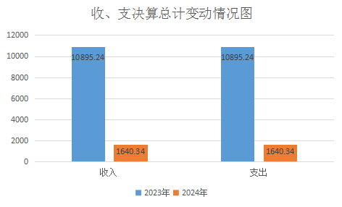

二、收入决算情况说明

2024年度本年收入合计926.17万元，其中：一般公共预算财政拨款收入834.89万元，占90.14%；政府性基金预算财政拨款收入91.28万元，占9.85%。
（图2：收入决算结构图）（饼状图）
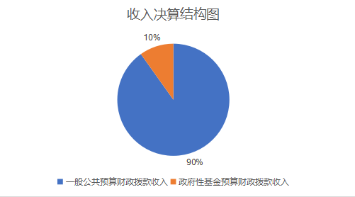

三、支出决算情况说明

2024年度本年支出合计1640.34万元，其中：基本支出321.02万元，占19.57%；项目支出1319.32万元，占80.42%。
（图3：支出决算结构图）（饼状图）
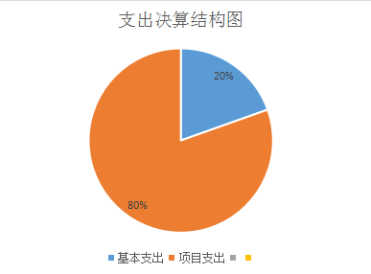

四、财政拨款收入支出决算总体情况说明
2024年度财政拨款收入、支出总计均为1640.34万元。与2023年度相比，财政拨款收入总计、支出总计各减少9254.9万元，下降564.21%。主要变动原因是上年度支付了园区建设经费，本年度减少该项目经费支出。
（图4：财政拨款收、支决算总计变动情况）（柱状图）
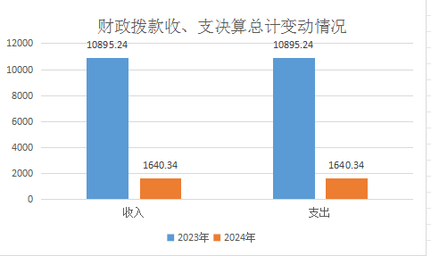

五、一般公共预算财政拨款支出决算情况说明

（一）一般公共预算财政拨款支出决算总体情况
2024年度一般公共预算财政拨款支出938.61万元，占本年支出合计的57.22%。与2023年度相比，一般公共预算财政拨款支出减少601.14万元，下降64.05%。主要变动原因是项目经费减少。
（图5：一般公共预算财政拨款支出决算变动情况）（柱状图）
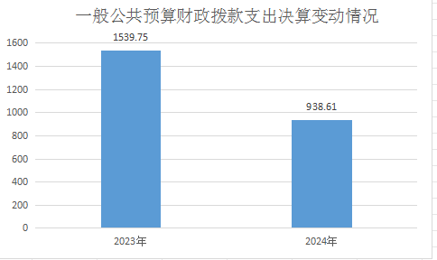

（二）一般公共预算财政拨款支出决算结构情况
2024年度一般公共预算财政拨款支出938.61万元，主要用于以下方面：一般公共服务支出244.6万元，占26.06%；社会保障和就业支出32.02万元，占3.41%；卫生健康支出24.22万元，占2.58%；节能环保支出460万元，占49.01%；城乡社区支出103.72万元，占11.05%；资源勘探工业信息等支出50万元，占5.33%；住房保障支出24.05万元，占2.56%。
（图6：一般公共预算财政拨款支出决算结构）（饼状图）
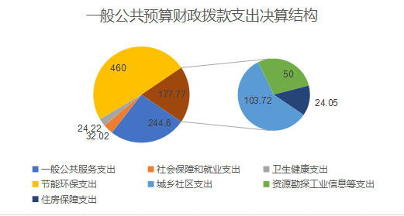

（三）一般公共预算财政拨款支出决算具体情况
2024年度一般公共预算财政拨款支出决算数为938.61万元，完成预算100%。其中：
1.一般公共服务支出（类）政府办公厅（室）及相关机构事务（款）行政运行（项）：支出决算为98.06万元，完成预算100%。
2.一般公共服务支出（类）政府办公厅（室）及相关机构事务（款）事业运行（项）：支出决算为142.67万元，完成预算100%。
3.一般公共服务支出（类）统计信息事务（款）专项统计业务（项）：支出决算为3.87万元，完成预算100%。
4.社会保障和就业支出（类）行政事业单位养老支出（款）事业单位离退休（项）：支出决算为3.75万元，完成预算100%。
5.社会保障和就业支出（类）行政事业单位养老支出（款）机关事业单位基本养老保险缴费支出（项）：支出决算为28.26万元，完成预算100%。
6.卫生健康支出（类）行政事业单位医疗（款）行政单位医疗（项）：支出决算为6.47万元，完成预算100%。
7.卫生健康支出（类）行政事业单位医疗（款）事业单位医疗（项）：支出决算为8.76万元，完成预算100%。
8.卫生健康支出（类）行政事业单位医疗（款）公务员医疗补助（项）：支出决算为3.35万元，完成预算100%。
9.卫生健康支出（类）行政事业单位医疗（款）其他行政事业单位医疗支出（项）：支出决算为5.64万元，完成预算100%。
10.节能环保支出（类）循环经济（款）循环经济（项）：支出决算为460万元，完成预算100%。
11.城乡社区支出（类）城乡社区公共设施（款）其他城乡社区公共设施支出（项）：支出决算为99.77万元，完成预算100%。
12.城乡社区支出（类）其他城乡社区支出（款）其他城乡社区支出（项）：支出决算3.96万元，完成预算100%。
13.资源勘探工业信息等支出（类）制造业（款）其他制造业支出（项）：支出决算50万元，完成预算100%。
14.住房保障支出（类）住房改革支出（款）住房公积金（项）：支出决算为24.05万元，完成预算100%。

六、一般公共预算财政拨款基本支出决算情况说明
2024年度一般公共预算财政拨款基本支出321.02万元，其中：
人员经费296.38万元，主要包括：基本工资、津贴补贴、奖金、绩效工资、机关事业单位基本养老保险缴费、其他社会保障缴费、其他工资福利支出、生活补助、住房公积金等。
公用经费24.64万元，主要包括：办公费、水费、电费、差旅费、工会经费、福利费、公务用车运行维护费、其他交通费、其他商品和服务支出等。

七、财政拨款“三公”经费支出决算情况说明

（一）“三公”经费财政拨款支出决算总体情况说明
2024年度“三公”经费财政拨款支出决算为5万元，完成预算100%，与预算数持平。

（二）“三公”经费财政拨款支出决算具体情况说明
2024年度“三公”经费财政拨款支出决算中，因公出国（境）费支出决算0万元，占0%；公务用车购置及运行维护费支出决算5万元，占100%；公务接待费支出决算0万元，占0%。具体情况如下：
（图7：“三公”经费财政拨款支出结构）（饼状图）
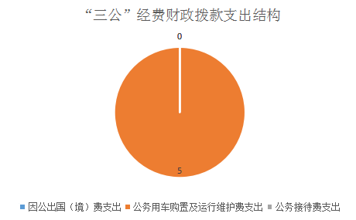
1.因公出国（境）经费支出0万元，完成预算0%。全年安排因公出国（境）团组0次，出国（境）0人。因公出国（境）支出决算与2023年无变化。主要原因是无因公出国（境）经费支出。
开支内容包括：无。
2.公务用车购置及运行维护费支出5万元，完成预算100%。公务用车购置及运行维护费支出决算与2023年度持平。
其中：公务用车购置支出0万元。全年按规定更新购置公务用车0辆，其中：轿车0辆、金额0万元，越野车0辆、金额0万元，载客汽车0辆、金额0万元。截至2024年12月31日，单位共有公务用车2辆，其中：轿车0辆、越野车1辆、载客汽车1辆。
公务用车运行维护费支出5万元。主要用于园区管委会开展公务出行、安全环保检查等所需的公务用车燃料费、维修费、过路过桥费、保险费等支出。
3.公务接待费支出0万元，完成预算0%。公务接待费支出决算与2023年度无变化。其中：
国内公务接待支出0万元。
外事接待支出0万元。

八、政府性基金预算支出决算情况说明
2024年度政府性基金预算财政拨款支出701.73万元，占本年支出合计的42.77%。与2023年度相比，政府性基金预算财政拨款支出减少8653.77万元，下降1233.21%。主要变动原因是上年度支付了园区建设经费，本年度减少该项目经费支出。

九、国有资本经营预算支出决算情况说明
2024年度国有资本经营预算财政拨款支出0万元。与2023年度相比无变化。主要变动原因是无国有资本经营预算支出。

十、其他重要事项的情况说明

（一）机关运行经费支出情况
2024年度，四川攀枝花格里坪特色产业园区管理委员会机关运行经费支出24.64万元，比2023年度减少321.87万元，下降1306.29%。主要原因是2023年度机关运行经费统计口径有误。

（二）政府采购支出情况
2024年度，四川攀枝花格里坪特色产业园区管理委员会政府采购支出总额249万元，其中：政府采购货物支出0万元、政府采购工程支出0万元、政府采购服务支出249万元。主要用于购买园区发展服务中心办公设备和开展园区近零碳排放园区试点工作技术服务。授予中小企业合同金额89万元，占政府采购支出总额的35.74%，其中：授予小微企业合同金额0万元，占政府采购支出总额的0%。

（三）国有资产占有使用情况
截至2024年12月31日，四川攀枝花格里坪特色产业园区管理委员会共有车辆2辆，其中：主要负责人用车0辆、机要通信用车0辆、应急保障用车2辆、其他用车0辆。单价100万元（含）以上设备（不含车辆）0台（套）。

（四）预算绩效管理情况
根据预算绩效管理要求，本单位在2024年度预算编制阶段，组织对2022年工业经济良好开局激励资金、2024年园区道路绿化保洁经费、2024年园区土地集约评价项目等12个项目开展了预算事前绩效评估，对12个项目编制了绩效目标，预算执行过程中，选取12个项目开展绩效监控。
组织对2024年度一般公共预算、政府性基金预算、国有资本经营预算、社会保险基金预算以及资本资产、债券资金等全面开展绩效自评，形成四川攀枝花格里坪特色产业园区管理委员会部门整体（含部门预算项目）绩效自评报告、2024年园区道路绿化保洁经费、2024年园区土地集约评价项目、格里坪工业园区汉林路建设项目等专项预算项目绩效自评报告，其中，四川攀枝花格里坪特色产业园区管理委员会部门整体（含部门预算项目）绩效自评得分为97分，绩效自评综述2024年度较好地完成了年初制定的工作目标任务，各个项目有序开展，整体支出平稳，较好地实现了社会效益和可持续效益目标；2022年工业经济良好开局激励资金专项预算项目绩效自评得分为100分，绩效自评综述项目种植攀枝花树6棵，修剪美化绿化带200平方米，于2024年底完成，所种植树木全部成活；2024年园区道路绿化保洁经费专项预算项目绩效自评得分为100分，绩效自评综述清扫彻底、保洁及时，做到了“七无四净一规范”即：无堆积物、无积泥积尘、无有色垃圾、无污泥积水、无烟头、无碎砖瓦砾、无痰迹撒漏；街面（路面）净，边坡、沟坎、梯坎、垃圾点、果皮箱净，作业面的树坑、花池、花盆、绿地净，人行道净；垃圾袋装化作业管理规范；2024年园区土地集约评价项目专项预算项目绩效自评得分为100分，绩效自评综述已按照文件要求和《2024年度“亩均论英雄”园区调查评价技术方案》；格里坪工业园区汉林路建设项目专项预算项目绩效自评得分为100分，绩效自评综述建成四级标准公路一条，路长311米，宽9米。解决了企业运输，提升园区基础设施承载能力；格里坪特色产业园区发展服务中心项目专项预算项目绩效自评得分为100分，绩效自评综述建成一栋内设创业孵化服务中心，人力资源服务中心、精神文明建设活动中心、信息共享中心等服务为一体的公共服务中心。项目总用地面积约13000㎡，总建筑面积约7000㎡，六层装配式钢结构建筑，并购置软件设备，配套建设水、电、绿化及室外附属设施等；化工园区“一园一策”整治提升项目专项预算项目绩效自评得分100分，绩效自评综述按照《攀枝花格里坪化工园区“一园一策”安全整治提升方案》（攀西府发〔2022〕5号）文件要求，涉及5个方面12个问题的整改工作均有序推进；化工园区安全技能实训基地项目专项预算项目绩效自评得分为100分，绩效自评综述项目按照目标要求，四川省经济和信息化厅等6部门开展化工园区安全环保风险排查和安全等级评估复核工作前，已与攀枝花钒钛化工园区共同建设完成化工园区安全技能实训基地，取得了良好的效果，达到了预期的目的，资金均严格按照预算和计划执行，各项支出均符合相关规定。有力推进化工园区复核和较低风险（D级）园区创建工作；攀枝花格里坪化工园区基础设施建设专项预算项目绩效自评得分为100分，绩效自评综述修建道路约3.7公里，其中新建道路约2.3公里，路面维修约1.4公里。已完成项目进度30%，正在加快项目建设中；攀枝花市杰杰工贸有限公司废旧轮胎资源化利用补助专项预算项目绩效自评得分为100分，绩效自评综述完成杰杰工贸废轮胎资源化利用项目建设；西区循环经济园区物流大道项目专项预算项目绩效自评得分为100分，绩效自评综述建成西区循环经济园区物流大道(格园中路二标段)位于攀枝花市西区循环经济园内,道路整体呈东西走向，道路起点接格园中路一号支线，终点接格园中路已完成段，设计速度40km/h，道路全长384.049m，红线宽度20m。道路断面布置为:2.0m人行道+8.0m车行道+8.0m车行道+2.0m人行道。全线为新建道路，双向四车道。道路等级为城市次干路采用沥青混凝土路面；疫情防控财力补助资金专项预算项目绩效自评得分为100分，绩效自评综述园区公共区域开展定期消杀，向企业发放必要防疫物资，对园区企业做好疫情防控宣传；园区发展服务中心办公设备采购项目专项预算项目绩效自评得分为100分，绩效自评综述园区管委会已按要求完成采购工作，采购金额共计160万元，供应商符合政府采购或公司采购规定，全部设备验收合格，符合合同要求。绩效自评报告详见附件。

第三部分 名词解释

1.财政拨款收入：指单位从同级财政部门取得的财政预算资金。
2.事业收入：指事业单位开展专业业务活动及辅助活动取得的收入。
3.经营收入：指事业单位在专业业务活动及其辅助活动之外开展非独立核算经营活动取得的收入。
4.其他收入：指单位取得的除上述收入以外的各项收入。
5.使用非财政拨款结余（含专用结余）：指事业单位使用以前年度积累的非财政拨款结余弥补当年收支差额的金额。
6.年初结转和结余：指以前年度尚未完成、结转到本年按有关规定继续使用的资金。
7.结余分配：指事业单位按照会计制度规定缴纳的所得税、提取的专用结余以及转入非财政拨款结余的金额等。
8.年末结转和结余：指单位按有关规定结转到下年或以后年度继续使用的资金。
9.一般公共服务支出（类）政府办公厅（室）及相关机构事务（款）行政运行（项）：指反映行政单位(包括实行公务员管理的事业单位)的基本支出。
10.一般公共服务支出（类）政府办公厅（室）及相关机构事务（款）事业运行（项）：指反映事业单位的基本支出，不包括行政单位(包括实行公务员管理的事业单位)后勤服务中心、医务室等附属事业单位。
11.一般公共服务支出（类）统计信息事务（款）专项统计业务（项）：指反映各级统计机关在日常业务之外开展专项统计工作的支出。
12.社会保障和就业支出（类）行政事业单位养老支出（款）事业单位离退休（项）：指反映行政单位(包括实行公务员管理的事业单位)开支的离退休经费。
13.社会保障和就业支出（类）行政事业单位养老支出（款）机关事业单位基本养老保险缴费支出（项）：指机关事业单位实施养老保险制度有单位缴纳的基本养老保险费支出。
14.卫生健康支出（类）行政事业单位医疗（款）行政单位医疗（项）：指反映财政部门安排的行政单位（包括实行公务员管理的事业单位、下同）基本医疗保险缴费经费，未参加医疗保险的行政单位的公费医疗经费，按国家规定享受离休人员、红军老战士待遇人员的医疗经费。
15.卫生健康支出（类）行政事业单位医疗（款）事业单位医疗（项）：指反映财政部门安排的事业单位基本医疗保险缴费经费，未参加医疗保险的事业单位的公费医疗经费，按国家规定享受离休人员待遇的医疗经费。
16.卫生健康支出（类）行政事业单位医疗（款）公务员医疗补助（项）：指反映财政部门安排的公务员医疗补助经费。
17.卫生健康支出（类）行政事业单位医疗（款）其他行政事业单位医疗支出（项）：指反映财政部门安排的事业单位基本医疗保险缴费经费，未参加医疗保险的事业单位的公费医疗经费，按国家规定享受离休人员待遇的医疗经费。
18.节能环保支出（类）循环经济（款）循环经济（项）：指反映用于循环经济（含资源综合利用）方面的支出。
19.城乡社区支出（类）城乡社区公共设施（款）其他城乡社区公共设施支出（项）：指反映除上述项目以外其他用于城乡社区管理事务方面的支出。
20.城乡社区支出（类）国有土地使用权出让收入安排的支出（款）土地开发支出（项）：指反映新疆生产建设兵团和地方政府用于前期土地开发性支出以及与前期土地开发相关的费用等支出。
21.城乡社区支出（类）其他城乡社区支出（款）其他城乡社区支出（项）：指反映除上述项目以外其他用于城乡社区方面的支出。
22.资源勘探工业信息等支出（类）制造业（款）其他制造业支出（项）：指反映除上述项目以外其他用于制造业方面的支出。
23.住房保障支出（类）住房改革支出（款）住房公积金（项）：指行政事业单位按人力资源和社会保障部、财政部规定的基本工资和津贴补贴以及规定比例为职工缴纳的住房公积金。
24.基本支出：指为保障机构正常运转、完成日常工作任务而发生的人员支出和公用支出。
25.项目支出：指在基本支出之外为完成特定行政任务和事业发展目标所发生的支出。
26.经营支出：指事业单位在专业业务活动及其辅助活动之外开展非独立核算经营活动发生的支出。
27.“三公”经费：指部门用财政拨款安排的因公出国（境）费、公务用车购置及运行费和公务接待费。其中，因公出国（境）费反映单位公务出国（境）的国际旅费、国外城市间交通费、住宿费、伙食费、培训费、公杂费等支出；公务用车购置及运行费反映单位公务用车车辆购置支出（含车辆购置税）及租用费、燃料费、维修费、过路过桥费、保险费等支出；公务接待费反映单位按规定开支的各类公务接待（含外宾接待）支出。
28.机关运行经费：为保障行政单位（含参照公务员法管理的事业单位）运行用于购买货物和服务的各项资金，包括办公及印刷费、邮电费、差旅费、会议费、福利费、日常维修费、专用材料及一般设备购置费、办公用房水电费、办公用房取暖费、办公用房物业管理费、公务用车运行维护费以及其他费用。

第四部分 附件

附表：部门预算项目支出绩效自评表（2024年度）

第五部分 附表

一、收入支出决算总表
二、收入决算表
三、支出决算表
四、财政拨款收入支出决算总表
五、财政拨款支出决算明细表
六、一般公共预算财政拨款支出决算表
七、一般公共预算财政拨款支出决算明细表
八、一般公共预算财政拨款基本支出决算表
九、一般公共预算财政拨款项目支出决算表
十、政府性基金预算财政拨款收入支出决算表
十一、国有资本经营预算财政拨款收入支出决算表
十二、国有资本经营预算财政拨款支出决算表
十三、财政拨款“三公”经费支出决算表

